Página 23

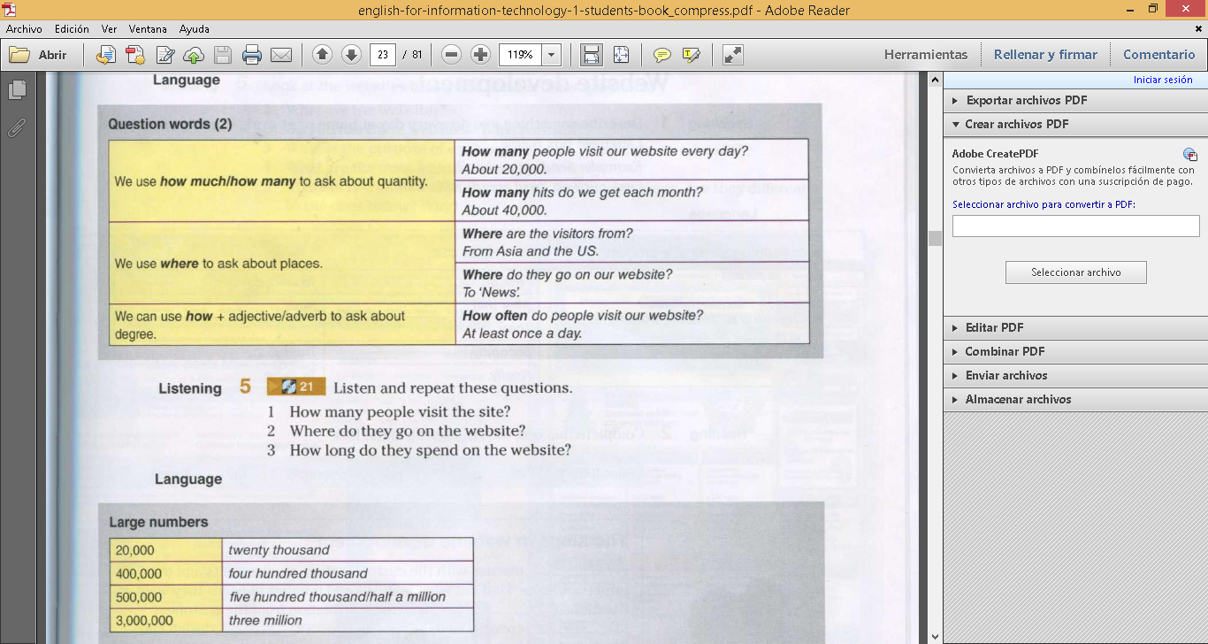
Recuerden que
HOW MANY ; cuánto, cuántos
WHERE ; dónde
HOW OFTEN; con qué frecuencia
Realizer el ejercicio número 6
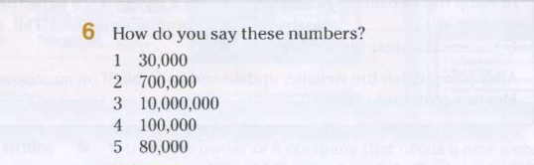
Ejemplo 1. Thirty thousand

